**Закрепляем произношение звука Ль**

**(не путаем со звуком Л)**

**Звук Ль- мягкий**

**Когда мы его произносим, кончик языка касается бугорка за верхними зубами**

**Тема: Космос**

1*.****Артикуляционная гимнастика (ежедневно)***

***2.Проговаривание слогов со звуком Ль*:** ля-лю-ли;

Ле-ля-ли; ле-ли-ля; ли-лё-ля и др..

3.***Обводи, раскрашивай и проговаривай чистоговорку,***

***чётко проговаривай звук Ль:***

ЛЕ– ЛЕ – ЛЕ – живём мы на Земле;

ЛЯ – ЛЯ – ЛЯ - большущая «Земля»

ЛЯ – ЛЯ – ЛЯ - зелёная «Земля

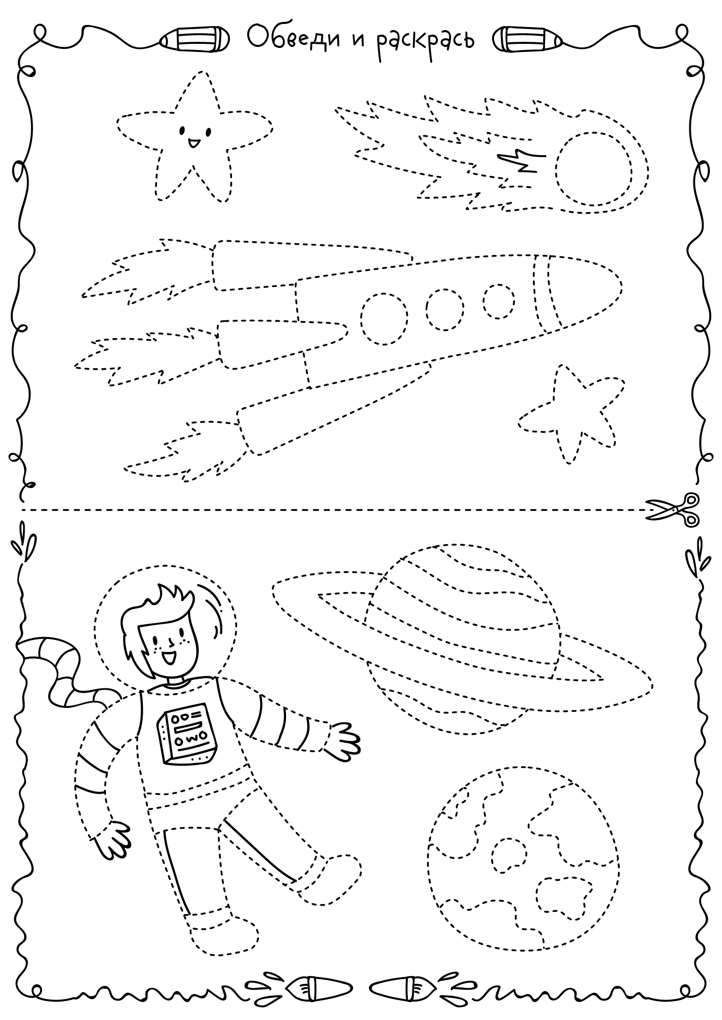

**Закрепляем произношение звука Р**

**в сочетании ТР, ДР**

**Тема: Космос**

1*.****Артикуляционная гимнастика (ежедневно)***

***2.Проговаривание слогов со звуком Тр и ДР*:** тра-тро-тру-тры;

Дра-дро-дру-дры, тря-трё-трю-три, дря-дрё-дрю-дри…

**3. *Обводи картинку, раскрашивай и проговаривай чистоговорку, чётко проговаривай звук Тр:***

Тринадцать космонавтов и трое лётчиков-испытателей приехали на космодром, чтобы провести испытания в скафандрах



**Учимся отличать звуки Ш и С**

**Тема: Космос**

1*.****Артикуляционная гимнастика (ежедневно)***

***2.Проговаривание слогов со звуком Ш*:** Ша-Шо-Шу-Ши;

ШИ-Шу-Ше; Ше-Ши-Ша; Шо-Шу-ШЕ; Ша-Ша-Са; Са-Са-Ша и др.

**3. *Обводи, раскрашивай и изменяй предложение,***

***чётко проговаривай звук Ш:***

Я знаю, что космонавт Миша моет свою шею и уши.

Ты знаешь, что космонавт Миша моет шею и уши. Мы…Вы…Он…Она…Они…



**Закрепляем произношение звука Л**

**(не путаем со звуком Ль)**

**Звук Л-твёрдый.**

**Когда мы его произносим, кончик языка тянется вперёд, между передними зубами**

**Тема: Космос**

1*.****Артикуляционная гимнастика (ежедневно)***

***2.Проговаривание слогов со звуком Л*:** ЛА-ЛО-ЛУ; ЛУ-ЛЫ-ЛА;

ЛА-ЛЫ-ЛЭ: ЛЭ-ЛО-ЛА; ЛЫ-Ла-ЛО; ЛА-ЛО-ЛЫ и др.

3.***Обводи, раскрашивай и изменяй предложение, чётко проговаривай звук Л :*** Я знаю, что Лунатики живут на Луне. Ты знаешь….(Мы, Вы, Он, Она, Они)

